西北大学2018年度本科教学质量
提升计划项目申报指南

西 北 大 学
二○一八年十月

目 录

一、教学研究与成果培育项目………………………………（3）
二、课程建设与信息技术应用项目…………………………（17）
三、名师引领与教学能力提升项目…………………………（42）

教学研究与成果培育项目

为不断深化教学改革，培育一批高水平的教学成果，加强教改研究成果在教学过程中的推广应用，教学研究与成果培育项目针对研究型大学建设进程中本科教学改革面临的新问题开展研究，采取点面结合的方式，分为重点项目和一般项目两个类型。同时，针对完全学分制改革和工科专业认证单列专项教改项目。
重点项目主要面向优势明显、特色鲜明，在素质教育、高水平教材、创新人才培养、课程改革、专业建设、实践教学等方面具有创新性和推广应用价值的课题；一般项目主要面向教师结合自己的教学实践中的重点难点问题开展具体研究的课题。
教学研究与成果培育项目在学校资助立项项目以外，设立一批自筹经费项目，项目研究内容可以根据专业特点和个人研究专长自行拟定。自筹经费项目所在单位推荐后由学校统一评审立项，项目经费由所在单位和项目负责人协商自筹。自筹项目在申报时应注明自筹经费来源及额度。
一、申报条件
教学研究与成果培育项目主要面向教学一线教师。申报重点项目的主持人应具有正高级职称，长期承担本科教学任务，主持过校级以上（含校级）教学改革研究项目；申报一般项目的主持人应具有中级以上（含中级）职称，三年以上（含三年）本科教学工作经历。近三年内因发生教学事故等受到学校处分的教师不得参与本次项目的申报。
完全学分制改革和工科专业认证单列项目的主持人应长期从事教学、管理工作（重点项目八年以上），选题应从教学视角出发，契合学分制改革和工科专业认证的实际需求。
三、选题范围
根据《国家中长期教育改革和发展规划纲要（2010-2020年）》和《中共陕西省委、陕西省人民政府关于贯彻〈国家中长期教育改革和发展规划纲要（2010-2020年）〉的实施意见》（陕发〔2010〕10号）有关精神，以国家和省级有关高等教育改革和发展的重大项目和改革试点为导向，提出以下选题供参考。
1.“四个一流”建设计划路径研究
1.1“一流专业”建设的研究与实践
1.2卓越创新人才培养模式改革与实践研究
1.3大学精神的研究与实践
1.4大学核心文化价值体系研究
2.高校创新创业教育
2.1深化高校创新创业教育改革的体制机制研究
2.2创新创业教育融入人才培养方案的研究
2.3高校创新创业试点学院（系）建设的探索与实践
2.4创新创业教育课程、实践体系研究
2.5提升教师创新创业教育教学能力建设研究
2.7“互联网+”与高校教育改革的理论与实践探索
2.8高校实践教学模式及运行机制创新研究
2.9综合实践教学基地建设模式的研究与实践
2.10大学生实践能力培养、毕业实习、毕业设计（论文）等各实践教学环节的建设与管理研究
3.人才培养模式改革与创新研究
3.1高校关于复合型、创新型、应用型、技能型人才培养体系研究
3.2拔尖创新型、卓越人才培养模式改革与创新研究
3.3校企、校院（所）协同育人机制研究及产学研合作培养人才研究与实践
3.4跨校、跨学科（专业）培养人才的探索研究
3.5“一带一路”非通用语种人才培养的研究与实践
3.6服务“一带一路”的创新型、复合型人才培养研究
4.专业、课程、教材建设研究
4.1高校专业设置、调整、优化、综合改革的研究与实践
4.2符合区域、行业发展需要的专业结构优化研究
4.3高校课程体系整体优化与教学内容改革的研究与实践
4.4公共基础课程改革的研究与实践
4.5高校MOOC课程及教材建设的研究与实践
4.6高校课程的准入、建设、评价与淘汰机制研究
4.7高校“多元课堂”协同联动育人机制建设的理论与实践
4.8课堂教学质量现状分析与提升策略研究
4.9翻转课堂教学方法效果研究与分析
5.教师队伍素质与教学能力提升
5.1教学团队建设与优秀教学团队形成机制研究
5.2高校教师教学能力、实践能力提升方式与途径研究
5.3高校教师教学发展中心的相关研究与实践
5.4发挥教学名师引领作用的研究与实践
5.5高校教师教学能力评价办法探索与实践；
5.6教师教学考核评价与激励机制的研究与实践
6.高校优质教学资源建设和共享机制研究
6.1高校优质教学资源共建共享体制与机制的研究
6.2区域教学联合体建设的研究与实践
6.3区域高校学分互认认定和转换模式探索和研究
6.4教学资源平台建设与管理的研究与实践
7.高校教学质量管理及保障、监控机制和体系研究
7.1专业人才培养评价标准体系构建研究与实践
7.2教学状态和教学质量监测常态化、信息化研究与实践
7.3专业类的教学质量标准的研究
7.4专业认证、课程评估研究
8.高等教育信息化研究
8.1教学管理数字化、信息化建设研究与实践
8.2教学资源平台建设与管理研究与实践
8.3现代信息网络技术在教学中的运用研究与实践
9.其他
9.x申报者可结合教育教学实际，自行确定其他选题。
说明：以上条项均为选题的最大涵义，是某一方面内容的大方向，而不是具体的项目名称。申请者可参考本项目指南，根据学校和个人的实际情况，进行具体的立项选择，确定申报项目。

西北大学教学研究与成果培育项目申报汇总表
推荐单位(公章)： 单位负责人：（签名） 填报日期： 年 月 日
推荐序号 | 项目名称 | 项目主持人 |  | 项目参与人姓名  （共4人，按照排序填写） |  |  |  | 选题类码 | 推荐等级  （重点/一般/自筹/专项）
推荐序号 | 项目名称 | 姓名 | 职称 | （1） | （2） | （3） | （4） | 选题类码 | 推荐等级  （重点/一般/自筹/专项）
注：
1．项目参与人一栏须填写该项目所有参与人员姓名，包括主持人在内限5人；
2．“选题类码”按附件1中“项目立项指南”中的编号填写；如申报项目不在所列范围内的，请填写“其它”。

选题类码 | 申报类别代码

西北大学教学研究与成果培育项目
立项申报书

项目名称
主 持 人
参 与 人
单位名称 （单位公章）
联系电话
申请日期

西北大学 印制

填 表 说 明

一、按表格填写各项内容时，要实事求是，表达要明确、严谨。本表所填内容统一为小四、楷体_GB2312。
二、申请书为A4复印纸，于左侧装订成册，由所在单位审查、签署意见后，报送教务处。
三、封面的项目“参与人”一栏应填写所有人员名单，并按照顺序填写。
四、封面右上角的“选题类码”按附件1中“项目立项指南”中的编号填写；如申报项目不在所列范围内的，请填写“其它”；“申报类别代码”中1代表“重点项目”；2代表“一般项目”。
五、填写“已有的研究实践基础”须提供获奖证书（复印件）、发表论文目录等支撑材料。

项  目  主  持  人  情  况 | 姓 名 |  |  |  |  | 性别 |  |  |  |  | 出生年月
项  目  主  持  人  情  况 | 专业技术职务 |  |  |  |  | 行政  职务 |  |  |  |  | 从事专业
项  目  主  持  人  情  况 | 工作单位 |  |  |  |  | 联系电话 |  |  |  |  | 本专业从教时间
项  目  主  持  人  情  况 | 通讯地址 |  |  |  |  | E—mail
项  目  主  持  人  情  况 | 1．主要教学工作简历；2.主要教育教学研究领域及成果
项  目  组  主  要  成  员  ︵  不  含  主  持  人  ︶ | 姓 名 | 年龄 |  | 专业技术职务 | 行政  职务 |  | 工作  单位 |  |  | 主要研究领域 |  | 承担  工作 |  | 签章

一、立项依据及目标
1．研究现状与背景分析（包括已有的研究实践基础）

2．研究内容、目标、要解决的教学问题，拟采取的方法及主要特色

3．预期成果

二、项目研究的方案设计
1.包括研究思路、方法和时间安排

2.项目研究保证措施

3.推广价值

三．经费概算
（一）资金来源：
1．学校专项

2．其他

（二）资金运用：

1．

2．

3．

四、单位申报意见及配套支持
1. 同意申报
2. 推荐类别（重点项目、一般项目或自筹项目）

单位（盖章） 负责人（签章）

年 月 日
五、专家评审意见
专家组组长（签字）：

年 月 日
六、学校意见
单位（盖章） 负责人（签章）

年 月 日

注：第五、六项申报时不填写。

课程建设与信息技术应用项目

立足于教学改革需求，深入推进研究性教学，带动专业教学领域的教学方法改革、教学模式变革，支持教师开展MOOC和SPOC等新型课程建设，将“翻转课堂”“混合式教学”等新型教学理念及方法引入传统课堂教学，提高教学质量与效果。该项目将依托中国大学“精品开放课程平台”（爱课程）进行建设，项目包括“大规模网络开放课程”（MOOC）和“校内专属网络公开课”（SPOC）两个类别。
一、申报条件
1.项目主持人必须认真负责，治学严谨，教学效果好。其中，MOOC课程主持人应为学校受聘教师，具有副教授以上职称；SPOC课程主持人原则上为讲师，必须有所申报专业领域两名正高级专家推荐方可申报。建设期内每人只能申报主持一个项目，项目组成员不少于3人。
2.申报以大学生文化素质教育课、受众面广量大的公共课和专业核心课程为重点，内容符合慕课的特点和要求，注意将授课内容知识点化，并充分重视微视频、多媒体、在线互动等多种教学技术和方法的综合利用。
3.MOOC课程优先从我校各级精品课程、全校通识课程中，选择教学理念先进、教学方法科学、主讲教师信息技术运用较为熟练的课程进行试点建设。
二、建设要求
1.西北大学课程建设与信息技术应用项目建设严格执行《教育部关于加强高等学校在线开放课程建设应用与管理的意见》（教高〔2015〕3号）要求，积极推动信息技术与教育教学深度融合，促进优质教育资源应用与共享，全面提高教育教学质量。
2.课程项目要求教师将教学内容中最基础、最核心的知识要素制作成模块、专题化的数字教学资源（以视频形式为主），并发布在网络平台。教师以基本知识点为单元拍摄、制作课程教学视频，视频以10分钟以内的微视频为主要形式。
3.课程项目由学校统筹规划，院系负责具体建设。各院系遴选1-2门课程，充分论证其开展MOOC课程试点的可行性，成立课程建设团队，根据申报要求向学校提出正式申请，学校通过遴选确定试点课程。
4.学校组织课程评审确定立项课程，完善课程教学方案并签订《西北大学课程建设与信息技术应用项目建设责任书》后，再实施数字化资源建设。学校将对建设成熟的MOOC课程通过国内外公认的MOOC平台进行推广认证，鼓励以MOOC课程为基础开展“翻转课堂”教学改革。
三、建设保障
1.经学校审核同意建设的课程，在已有基础上提交详细建设方案，按照步骤进行建设、制作。建设成熟的课程将纳入学校选课系统，供学生选择。课程所在院系应给课程建设团队提供必要的条件和全方位支持。
2.课程建设与信息技术应用项目建设项目的工作量，参照学校公选课管理考核办法，在此基础上给予2-3倍的认定。项目建设时间原则上不超过1年，最多不超过2年。

西北大学课程建设与信息技术应用项目申报项目汇总表

单位（公章）：
联系人及所在单位： 办公电话： 手机： 电子邮箱：
推荐序号 | 推荐  类别 | 课程名称 | 所属学科 |  | 课程负责人 |  | 项目参与人姓名
推荐序号 | 推荐  类别 | 课程名称 | 一级学科 | 二级学科 | 姓名 | 职称 | （1） | （2） | （3） | （4）
1 | MOOC
2 | MOOC
1 | SPOC
2 | SPOC
说明：
1.序号栏按推荐的课程名次排序填写；
2.主讲教师多于2名时，在表格中填写2人姓名加“等”，并在后边用括号注出人数；
3.所属学科为《普通高等学校本科专业目录》中的学科门类下设的二级类；

西北大学课程建设与信息技术应用项目
申 报 表

课程名称
所属院（部）
课程类型 MOOC SPOC
所属一级学科名称
所属二级学科名称
课程负责人
联系电话
E—mail
申报日期

西北大学教务处制

填 写 要 求

一、以Word文档格式如实填写各项。
二、表格文本中外文名称第一次出现时，要写清全称和缩写，再次出现时可以使用缩写。
三、涉密内容不填写，有可能涉密和不宜大范围公开的内容，请在说明栏中注明。
四、除课程负责人外，根据课程实际情况，填写1～4名主讲教师的详细信息。
五、本栏目未覆盖的内容，需要说明的，请在说明栏中注明。
1．课程负责人情况
1-1  基本  信息 | 姓 名 |  |  |  | 性 别 |  | 出生年月
1-1  基本  信息 | 最终学历 |  |  | 职 称 |  |  | 电 话
1-1  基本  信息 | 学 位 |  |  | 职 务 |  |  | 传 真
1-1  基本  信息 | 所在院（部） |  |  |  |  |  | E-mail
1-1  基本  信息 | 通信地址（邮编）
1-1  基本  信息 | 研究方向
1-2  教学  情况 | 近5年来讲授的主要课程（含课程名称、课程类别、总学时，不超过3门）；主持的教学研究课题（含课题名称、来源、年限、研究进展）（不超过5项）；独著或作为第一作者发表的教学研究论文（含题目、刊物名称、时间）（不超过10项）；获得的教学表彰及奖励（含奖项名称、授予单位、署名次序、时间）（不超过5项）
1-3  本科教学工程 | 近5年来主持的本科教学工程（含质量工程）（含名称、类型、年限、工作进度等）
[1] 课程负责人指主持本门课程建设的主讲教师；[2]课程类别：公共课程、学科（专业）基础课程、专业模块课。
2.主讲教师情况
1-1  基本  信息 | 姓 名 |  |  |  | 性 别 |  | 出生年月
1-1  基本  信息 | 最终学历 |  |  | 职 称 |  |  | 电 话
1-1  基本  信息 | 学 位 |  |  | 职 务 |  |  | 传 真
1-1  基本  信息 | 所在院（部） |  |  |  |  |  | E-mail
1-1  基本  信息 | 通信地址（邮编）
1-1  基本  信息 | 研究方向
1-2  教学  情况 | 近5年来讲授的主要课程（含课程名称、课程类别、总学时，不超过3门）；主持的教学研究课题（含课题名称、来源、年限、研究进展）（不超过5项）；独著或作为第一作者发表的教学研究论文（含题目、刊物名称、时间）（不超过10项）；获得的教学表彰及奖励（含奖项名称、授予单位、署名次序、时间）（不超过5项）
1-3  本科教学工程 | 近5年来主持的本科教学工程（含质量工程）（含名称、类型、年限、工作进度等）
[1] 课程类别：公共课程、学科（专业）基础课程、专业模块课。
[2]“主讲教师情况表”可根据主讲教师人数自行复制、添加。
3.教学队伍、课程简介、经费预算
3-1  人员构成(必须包含1-2名网络技术人员) | 姓 名 | 性别 | 出生年月 | 职 称 | 学科专业 | 在教学中承担的工作
3-2  教学团队分工 | 含主讲教师、助理教师（主要负责作业批阅、辅导答疑、线上交流等）、技术教师（负责网络正常运行、教学资料上传及维护、解答网络技术问题等）等。
3-3课程简介 | 含课程名称、课程类别、学时/学分、教学对象、教学方式、教学内容、重点和难点、教学环节、考核方式、选用教材等。
3-4  经费预算 | 含视频制作、资料收集整理、人员费用等。
4．慕课建设规划
含课程建设期限及时间安排、教师授课方式、教师教学分工及工作量计算方式、需要配套的教学条件、预期效果等。

5.课程知识点
课程内容的知识点化是慕课课程的主要特征和要求，每个具体课程知识点应包括三个层次：核心知识点（1个）、支撑知识点（1-3个）、拓展知识点（1-3个）。知识点应反映课程的主要内容和逻辑体系。请罗列本课程的章节及知识点。可另附页。

6．慕课视频
慕课视频描述（含视频名称、数量、长度、录制要求等）

7.课程讲授、学习方式
含课程教学的组织方式、互动答疑、课堂讨论、习题提交及解答、考核方式、教学条件要求等。

8.慕课学习资源
围绕知识点阐述学习资源的种类、性质、来源、渠道等。

9.推荐、评审意见
所  属  单  位  意  见 | （公章）  年 月 日
专  家  评  审  委  员  会  意  见 | 专家委员会主任委员（签字）  年 月 日
学  校  审  批  意  见 | （公 章）  年 月 日

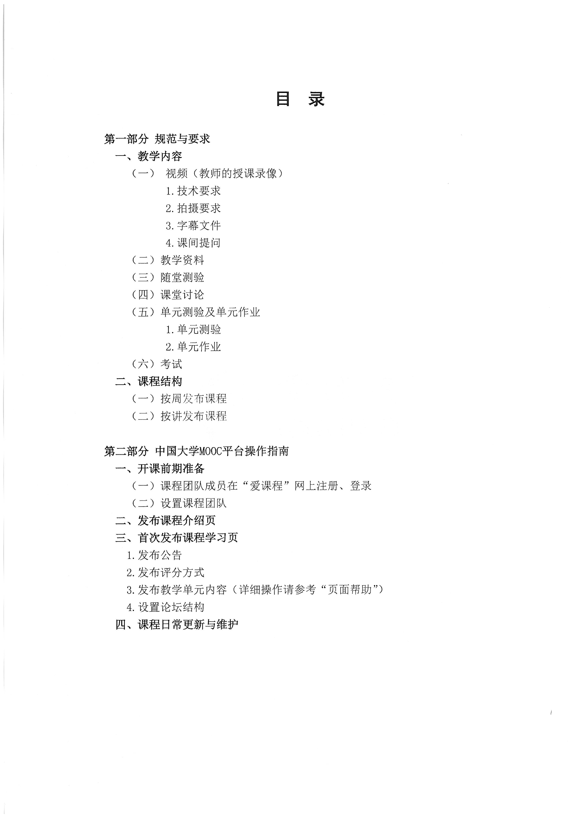
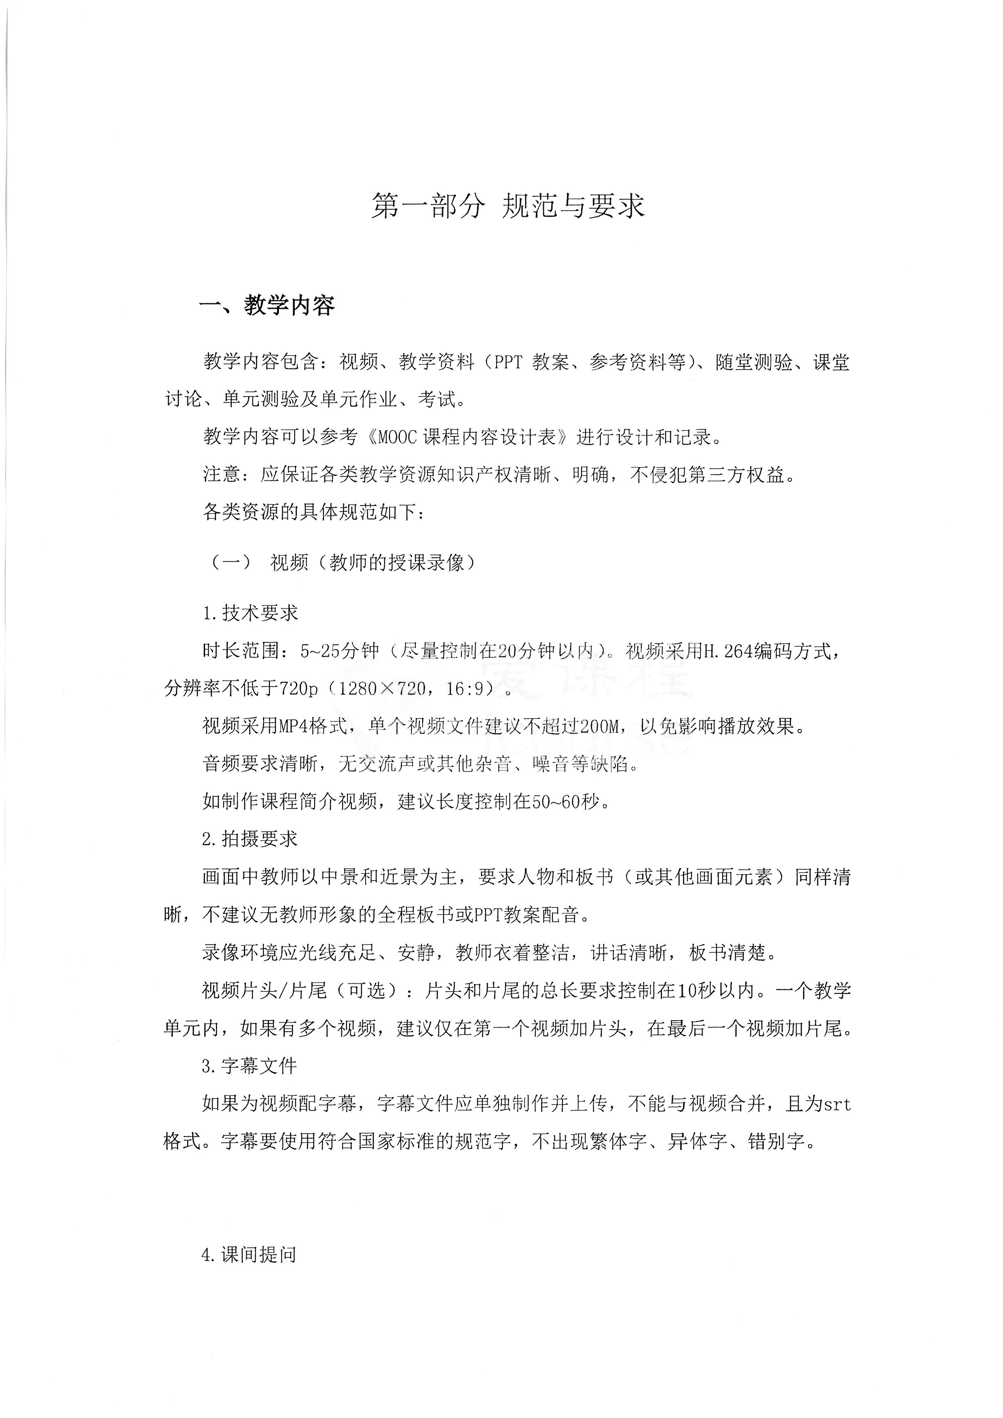
11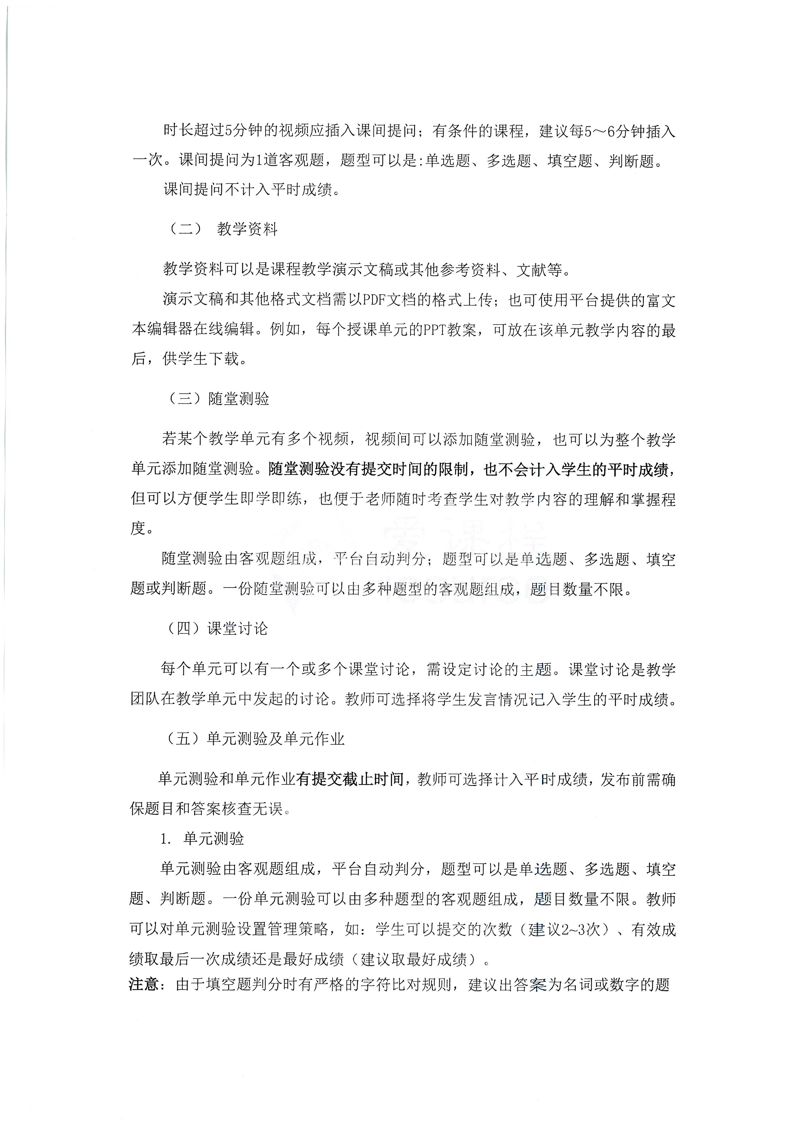
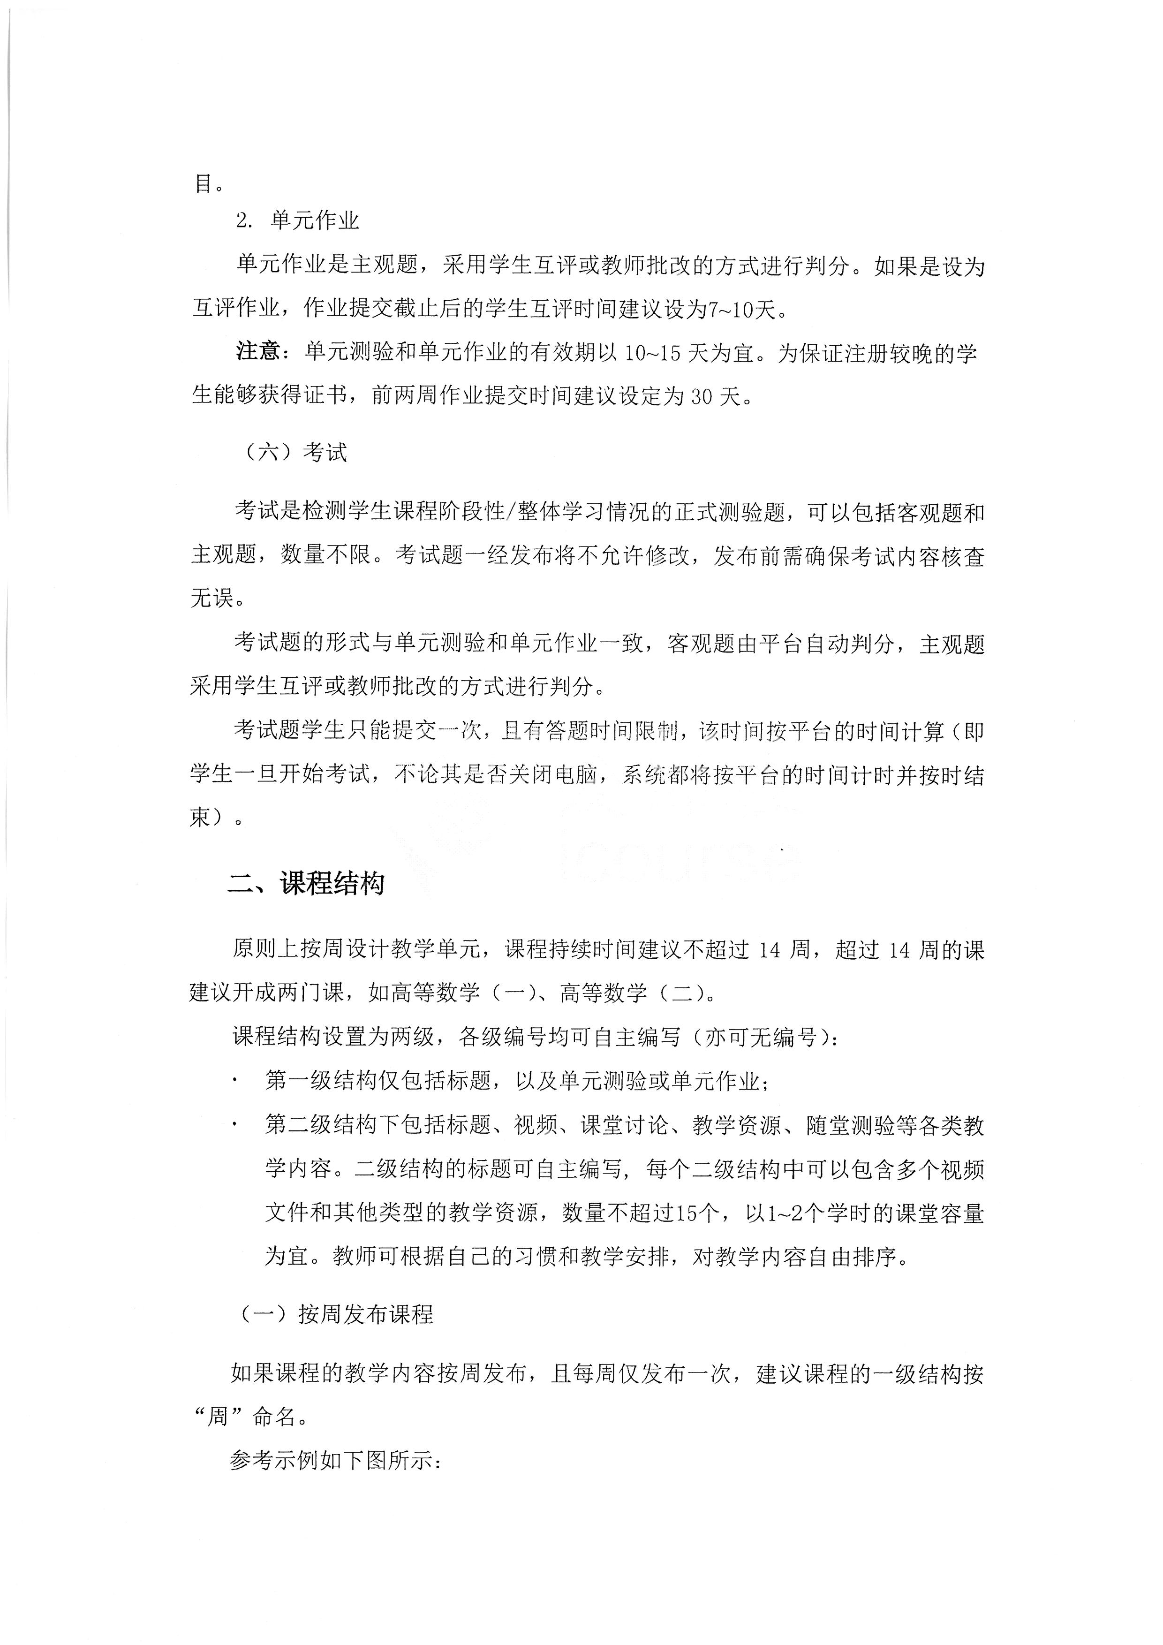
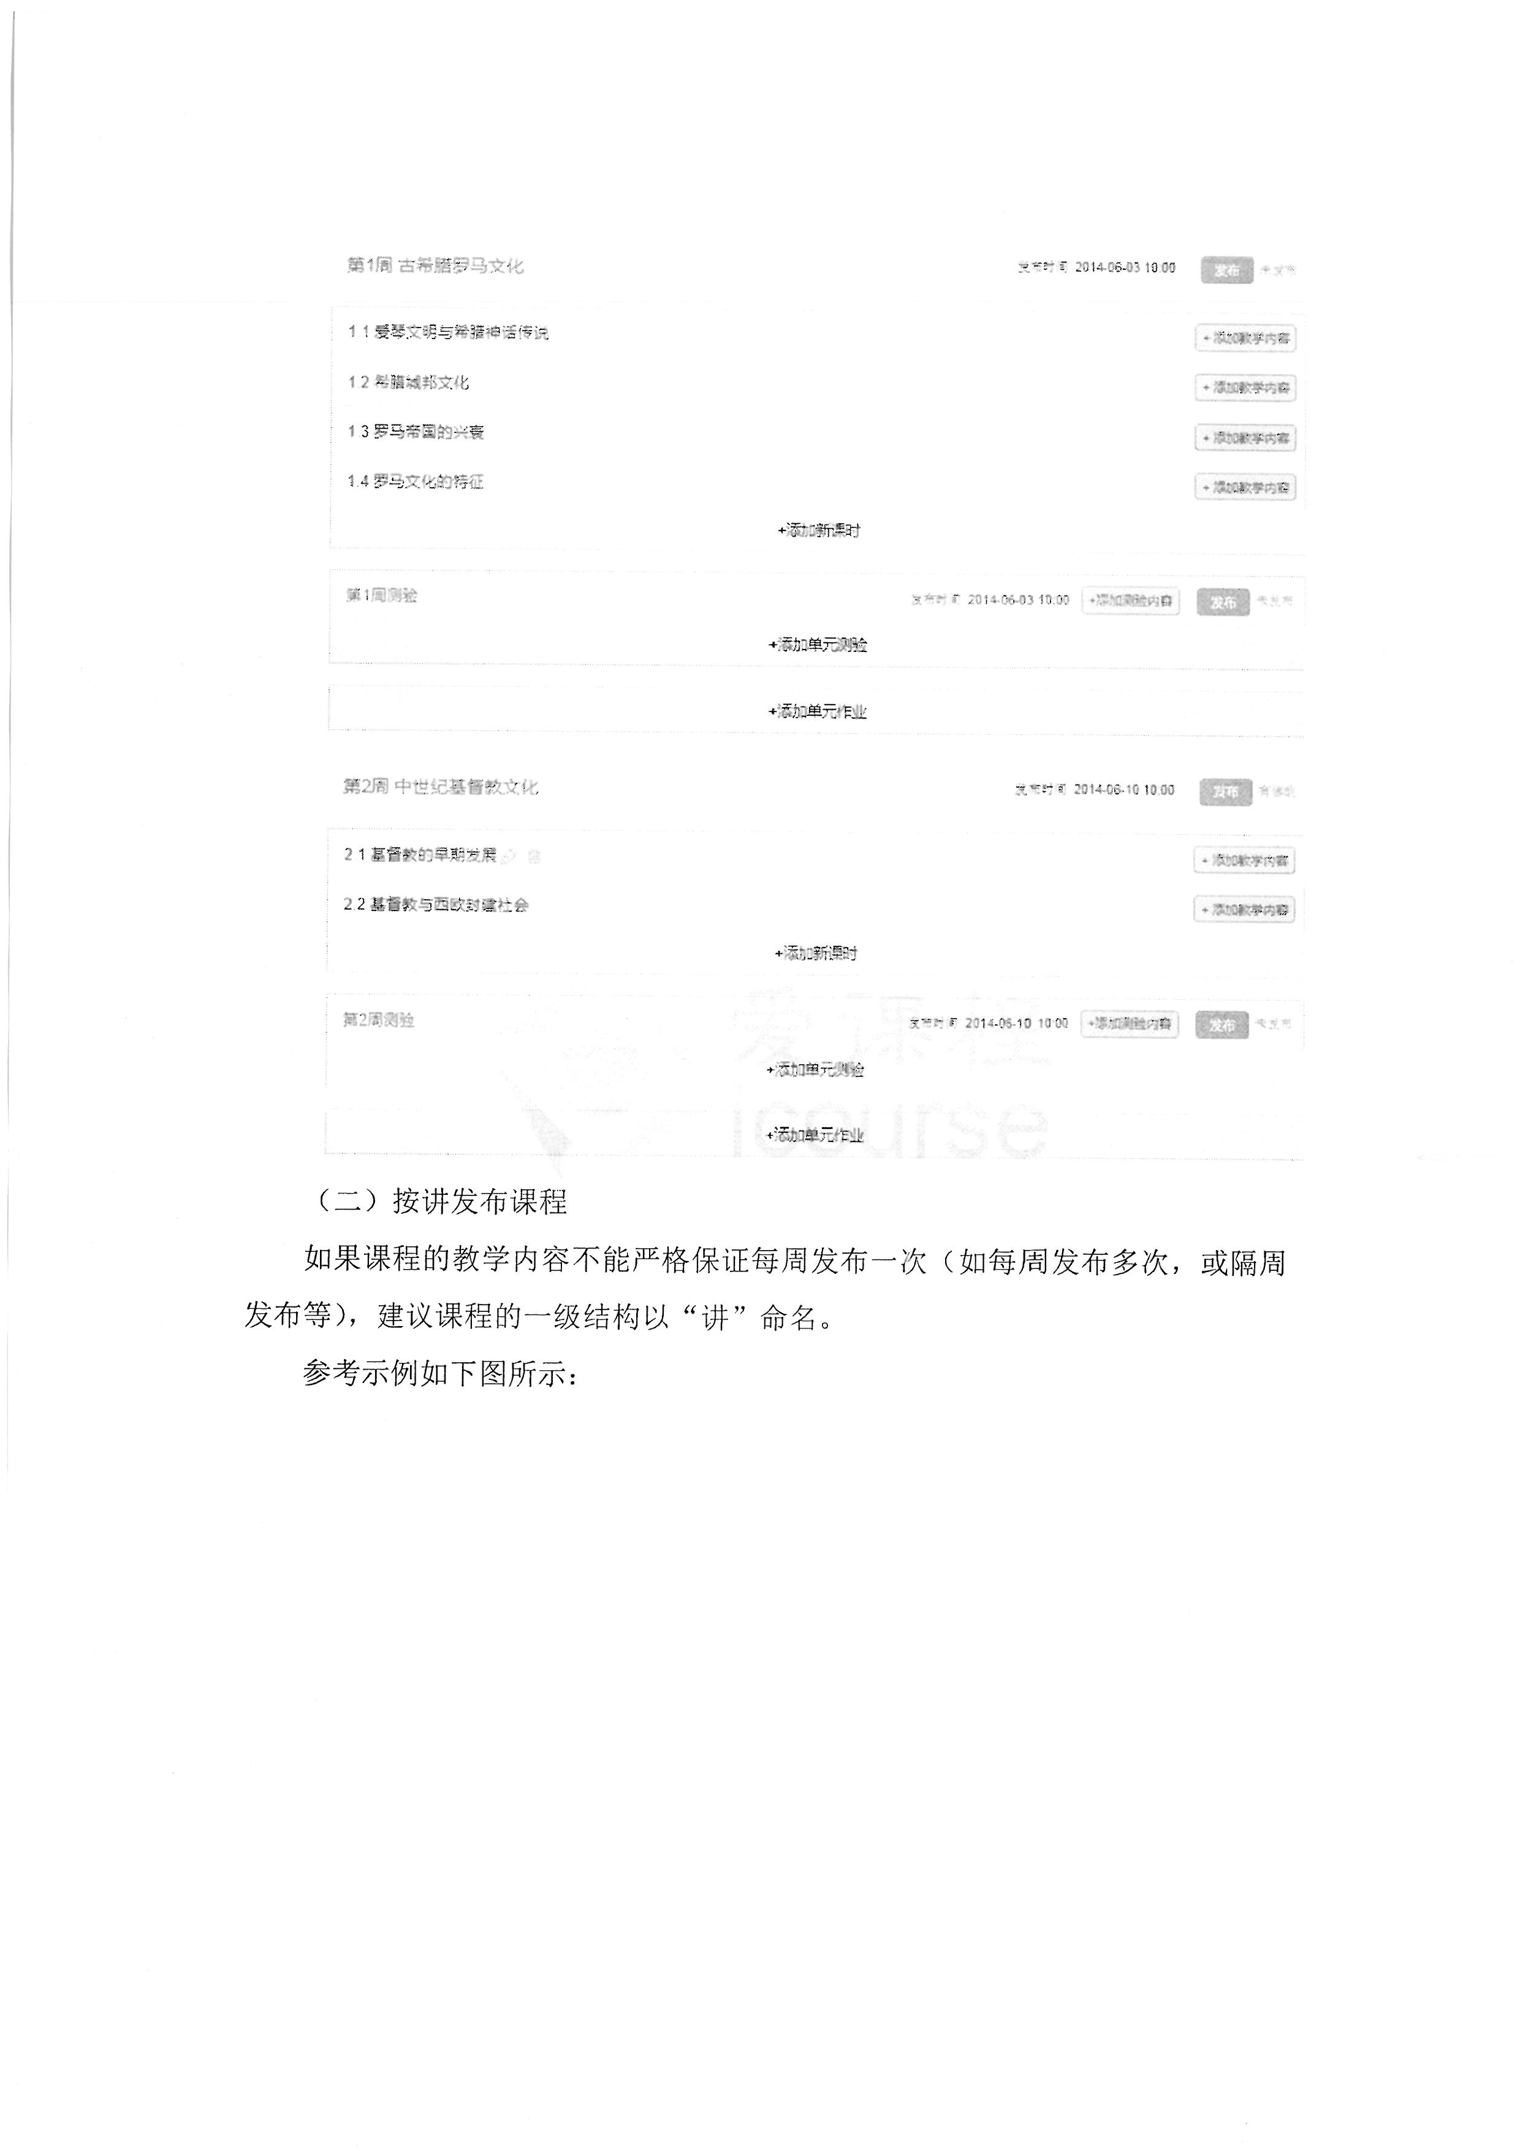
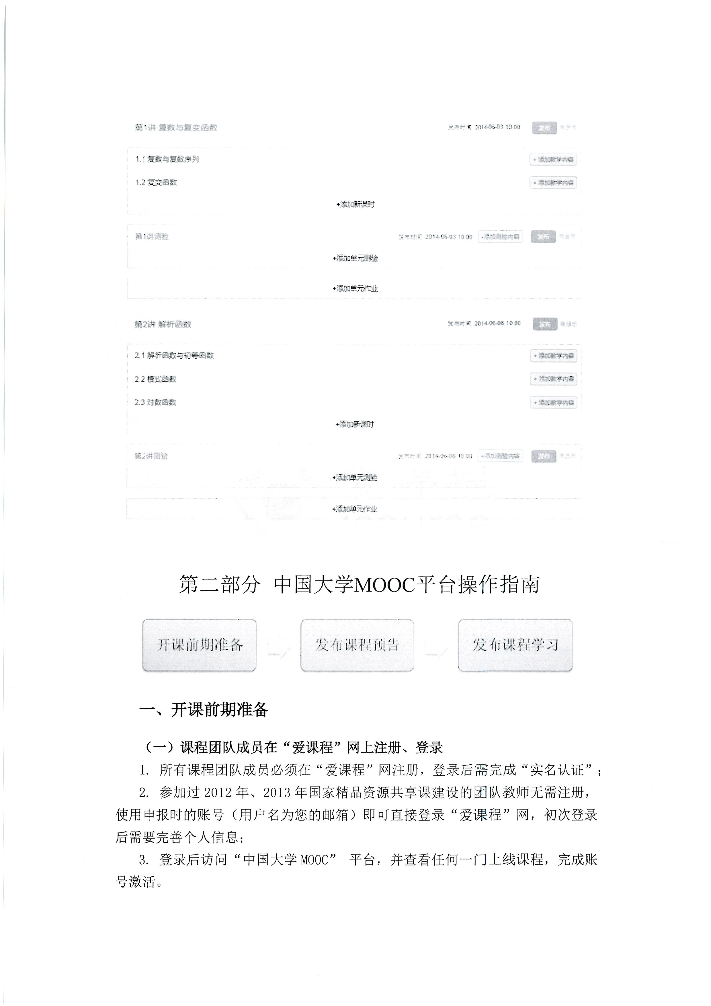
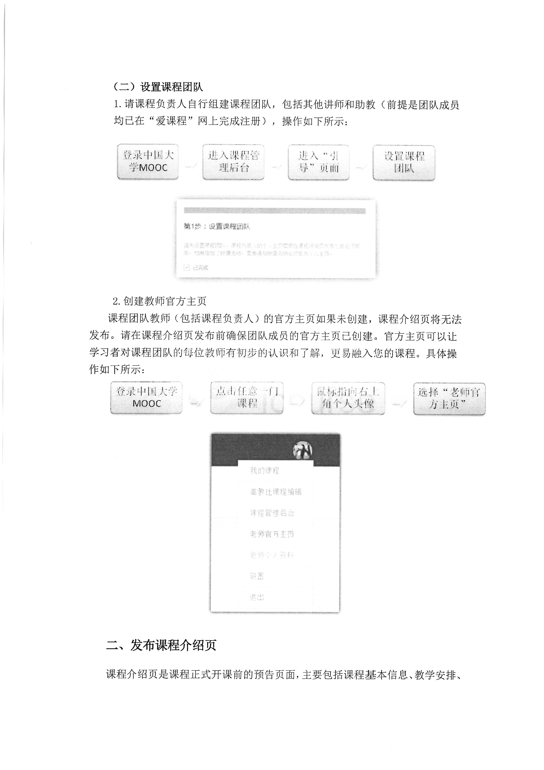
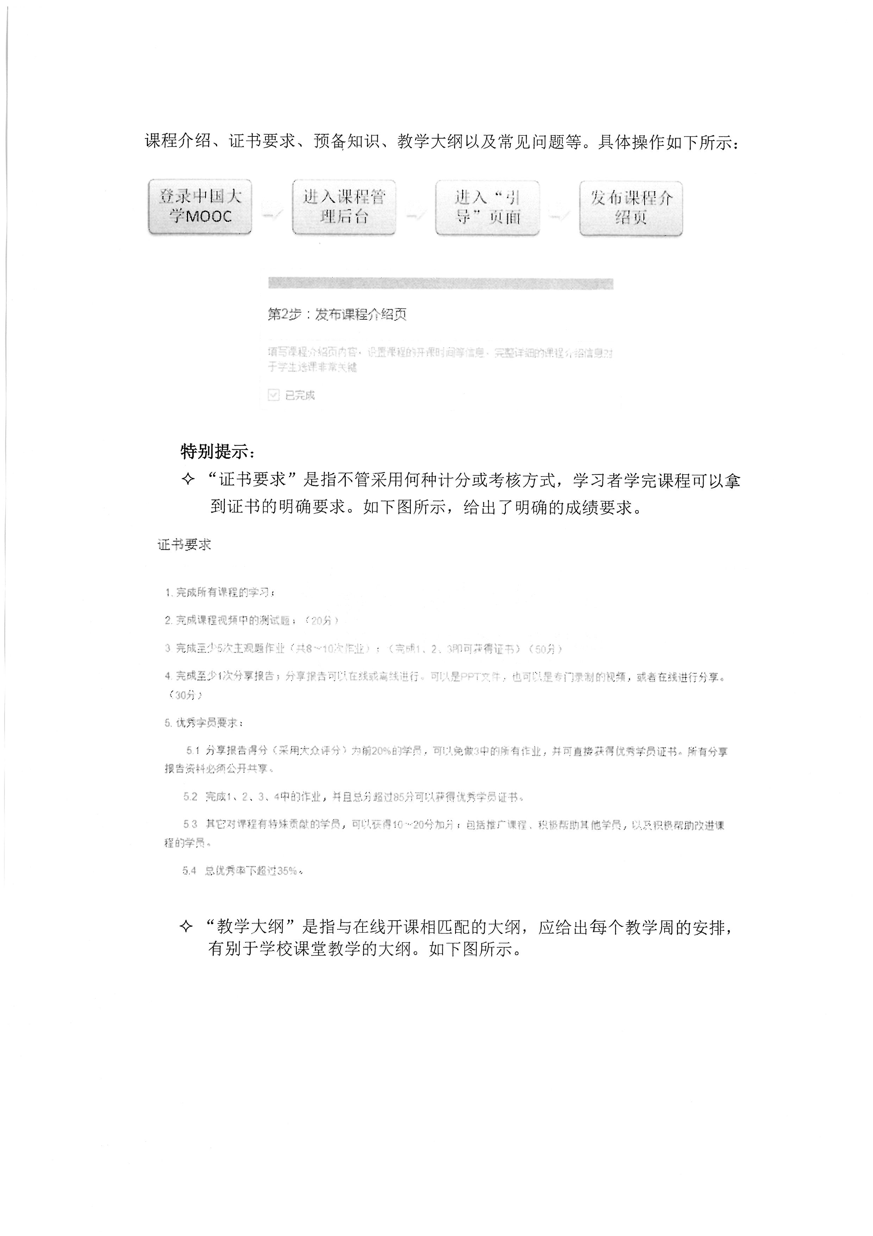
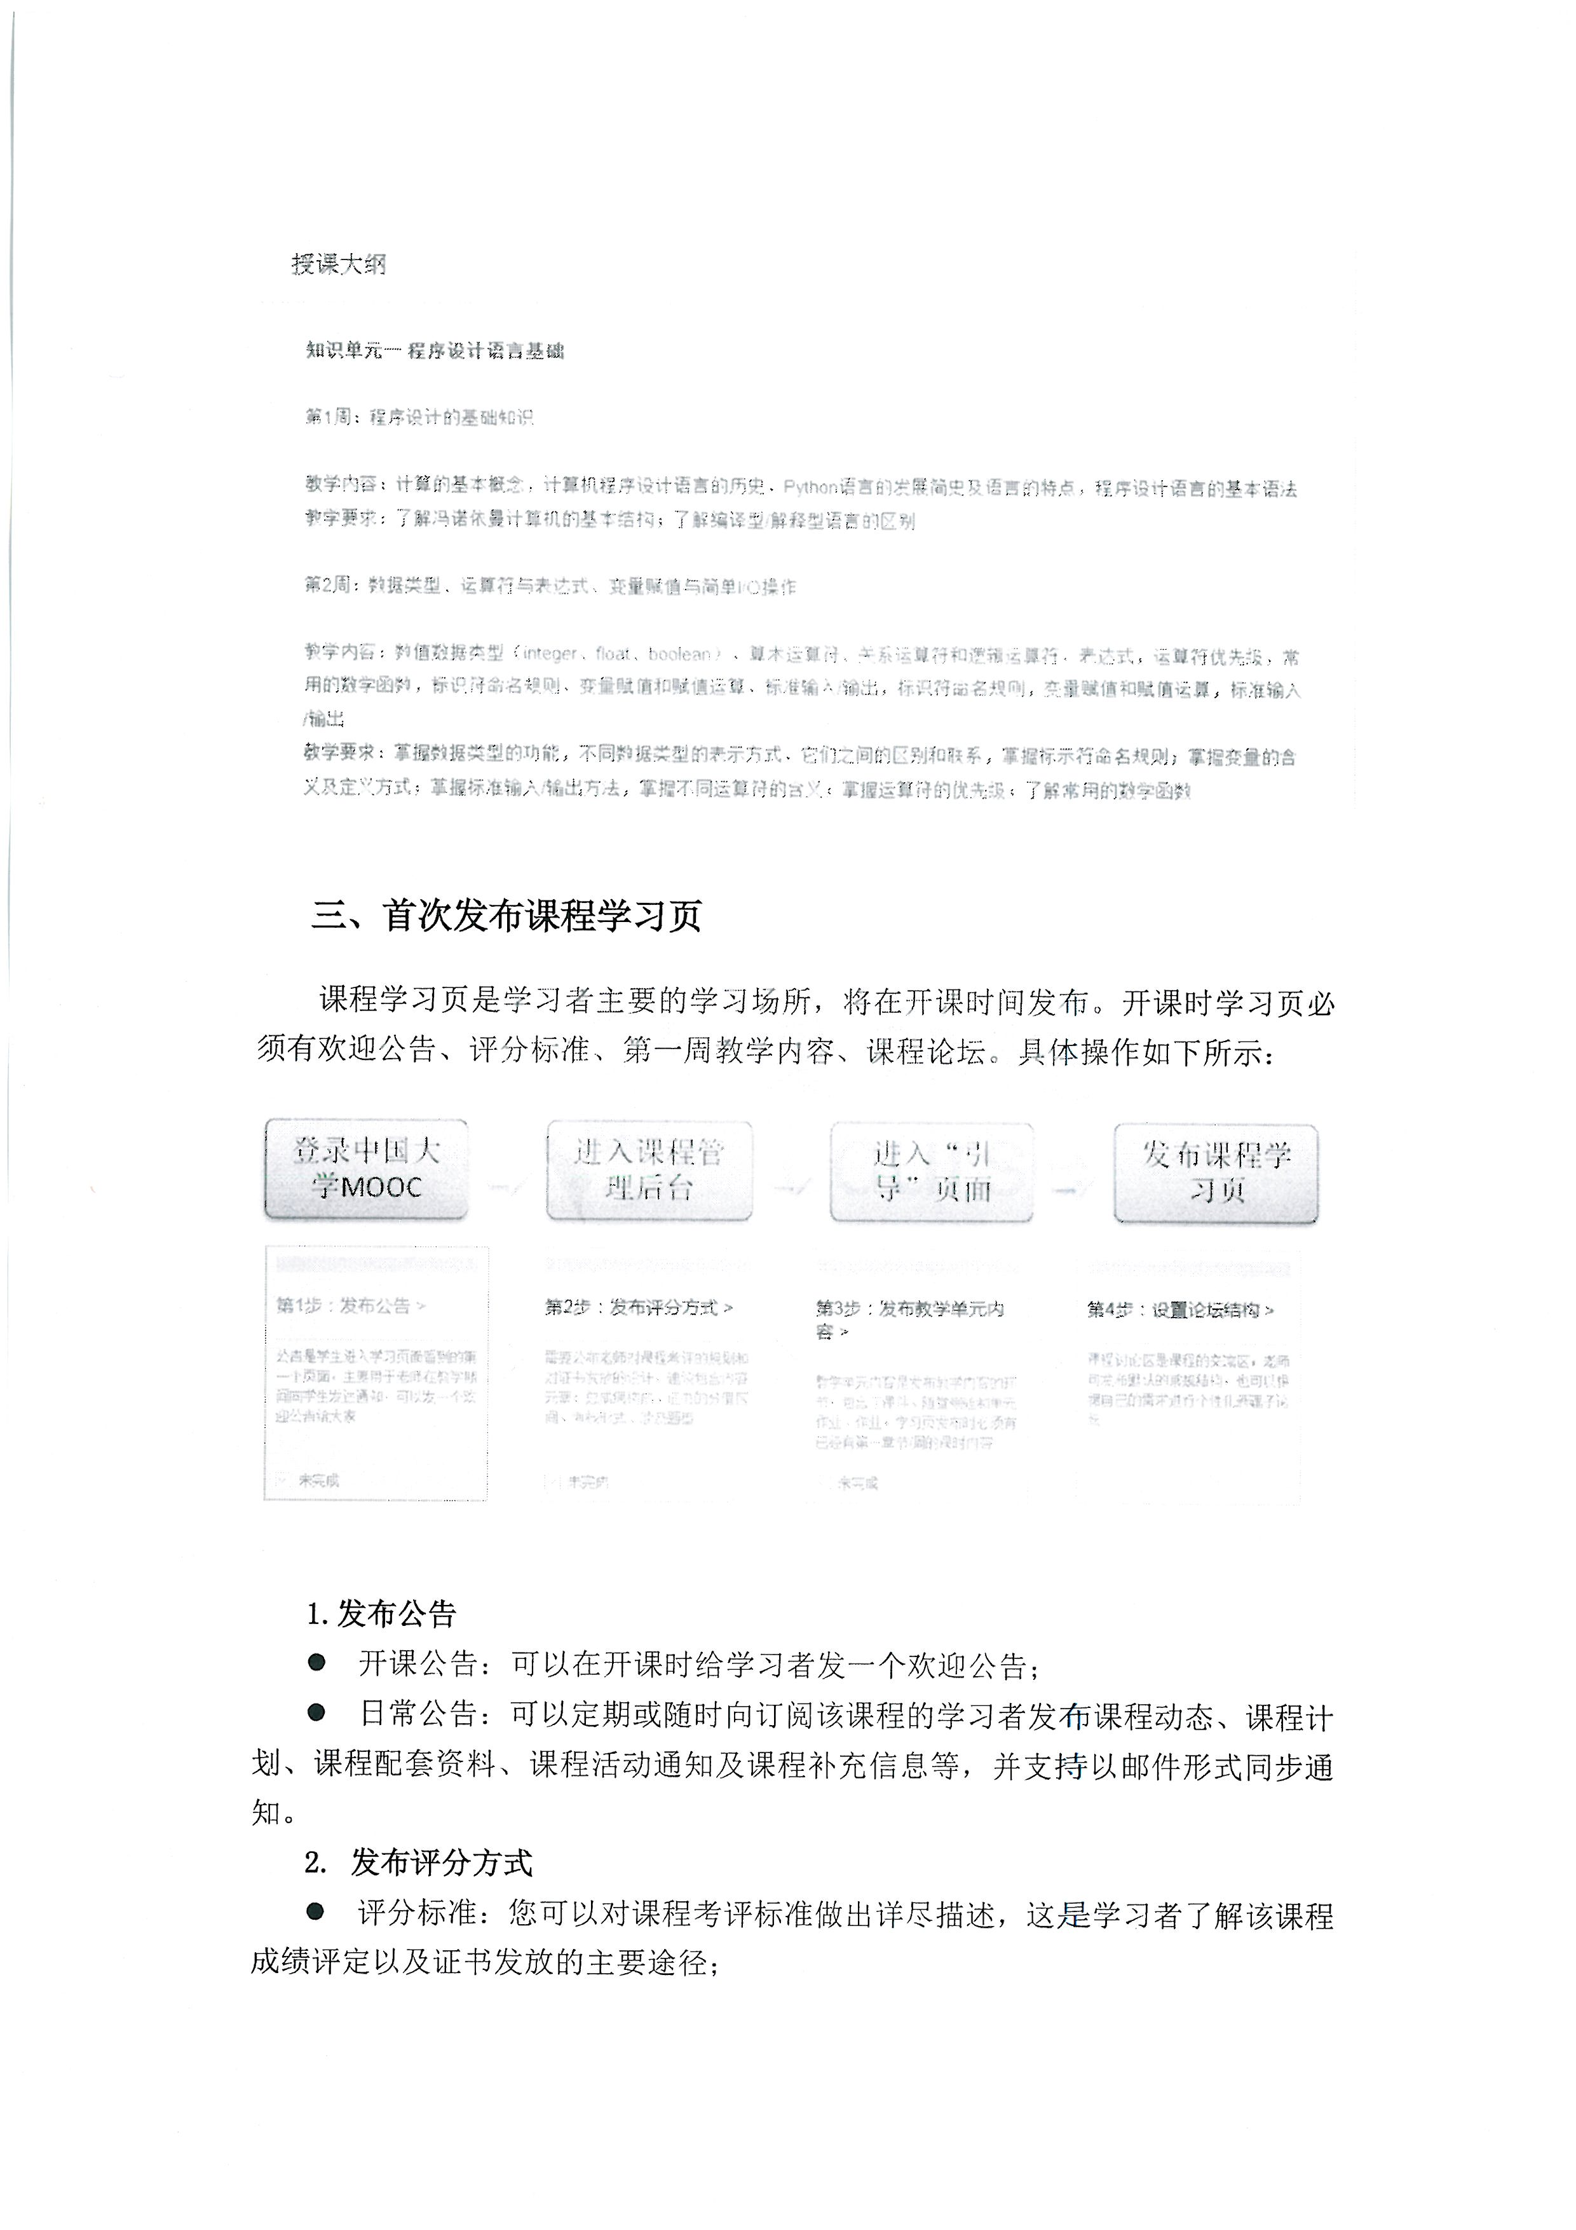
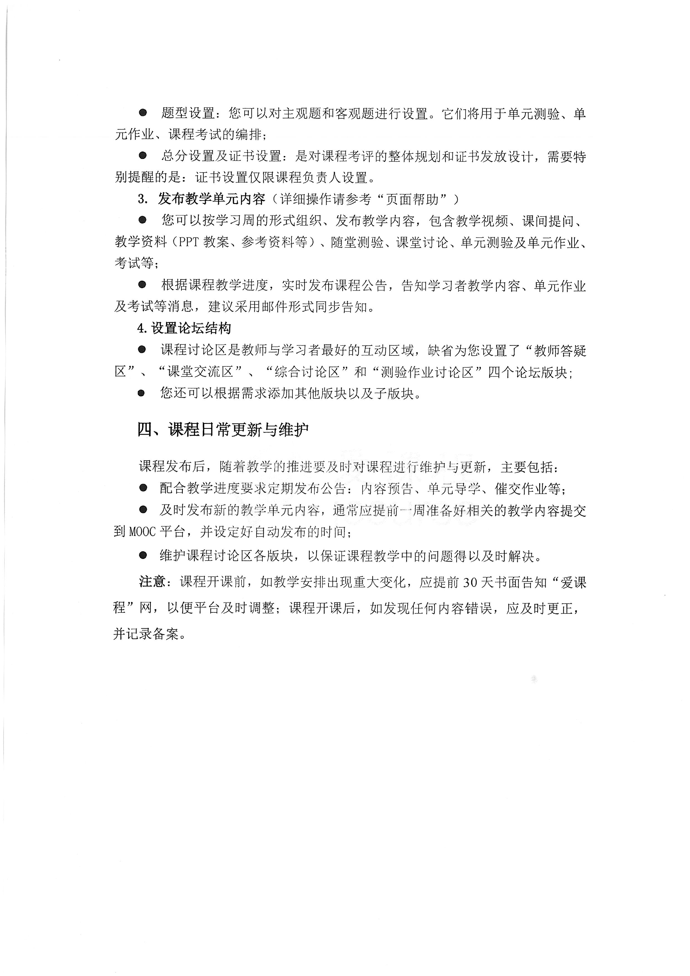
名师引领与教学能力提升工程

以国家“双一流”建设和陕西省“四个一流”建设为契机，以建成国际知名的高水平有特色研究型大学为目标，积极搭建教学名师工作室，以健全“培养-选拔-应用”机制为核心，打造教学名师梯队，引领教师教育水平整体提升，提高学校教育教学研究水平和人才培养质量，增强学校核心竞争力。
一、工作任务
（一）青年教师教学能力培养
依托名师工作室，进一步落实青年教师导师制，开展青年教师教学能力培养，加强教学研究与集体备课制度，提高青年教师教学能力。
（二）教学研究与成果培育
由教学名师牵头承担教学改革、资源共享课、MOOC课程、微课、示范课、教学观摩课等教学研究任务，凝练形成优质课程群、优秀教材群、优秀教学成果等优质资源体系。
（三）提高学校影响力
依托教学名师在本学科、本专业领域的教学和学术影响，开展学术交流和名师示范课，提升学校影响力。
二、设立原则
（一）名师工作室实行首席专家负责制，所聘首席专家为国家级或省级教学名师。
（二）按照专业设立，鼓励相关专业联合设立交叉学科名师工作室，并具有良好的建设基础和发展潜力。名师工作室拟聘首席专家应身体状况良好，能够保证有足够的时间和精力投入到名师工作室建设。
（三）拥有一支具有结构合理，建设目标明确的教学团队，具备较强的教学研究能力和团队协作精神，能够在工作室中发挥骨干作用。
（四）对所申报的名师工作室有较为完善和明确的建设规划、研究目标、管理运行制度。
三、保障措施
（一）两级管理
学校负责名师工作室的总体规划、审批和经费支持；各单位负责组织申报、内涵建设和日常管理。
（二）分工协作
1.教务处负责名师工作室设立方案制定及工作督促落实，并负责名师工作室设立相关事项统筹协调工作。
2.各单位负责名师工作室的申报及日常建设管理工作，名师工作室办公条件由各单位统筹解决。
四、考核验收
名师工作室每年由各单位向教务处报送年度建设工作小结，对建设成效显著的，可以进一步予以支持，并优先推荐申报省级名师工作室。

西北大学名师引领与教学能力提升申报项目汇总表

推荐部门（公章）： 联系人： 电话： E-mail：
推荐  序号 | 名师工作室名称 | 首席专家姓名 | 项目参与人姓名
推荐  序号 | 名师工作室名称 | 首席专家姓名 | （1） | （2） | （3） | （4）

西北大学名师引领与教学能力提升项目

申 报 书

名师工作室名称：
首席专家：
所在单位：
联系方式： | 手机：

西北大学 印制

填 表 说 明

1. 本表所填内容统一为小四、楷体_GB2312，不要以剪贴代填。
2. 推荐表由拟推荐的单位填写。所填内容必须真实、可靠，如发现虚假信息，将取消申报资格。
3. 如表格篇幅不够，可另附纸。
4. 各推荐单位意见务必加盖公章，否则推荐无效。

一、工作室基本情况简介
二、工作室成员情况
1.首席专家基本情况：
姓 名 |  |  | 出生年月 |  |  |  | 参加工作时间
政治面貌 |  |  | 民 族 |  |  |  | 性 别
最终学历（学位） |  |  | 授予单位 |  |  |  | 授予时间
高校教龄 |  |  | 职 称 |  |  |  | 行政职务
联系地址、邮编
办公电话 |  |  |  |  | 移动电话
电子邮件地址
近五年来普通本科生教学  情况 | 任课时间 |  |  | 课程名称 |  | 专业与年级 |  |  | 课时
发表论文情况 | 论文名称 |  |  | 期刊名称及等级 |  | 发表时间 |  |  | 本人所排名次
承担教学（科研）项目情况 | 项目名称 |  |  | 项目来源 |  | 起止时间 |  |  | 本人所排名次
出版教材（专著）  情况 | 教材（专著）名称 |  |  | 出版社 |  | 出版时间 |  |  | 本人所排名次
获奖情况 | 获奖名称及等级 |  |  |  |  | 授奖单位及时间 |  |  | 本人所排名次
主要学习、工作简历 | 起止时间 |  |  | 学习工作单位 |  | 所学专业/所从事学科领域

2.成员情况：人数

姓 名 |  | 年 龄 |  | 参加工作  时间
最终学历（学位） |  | 专 业 |  | 高校教龄
职 称 |  | 职 务 |  | 岗位（教学、实验、管理）

（根据人数复制、填写）

三、教学情况
1.工作室其他成员讲授本科课程情况：（近5年）
授课人 | 课程名称 | 授课时间 | 课时

2.教材建设情况：（教材编写情况）
教材名称 | 作者 | 出版社 | 出版年 | 获奖情况

3.教学成果获奖情况：
项目名称 | 奖励名称 | 奖励级别 | 时间

4.教学改革项目：
（2012年以来，如精品课程、特色专业、人才培养模式创新实验区等，限15项）
项目名称 | 经费 | 项目来源 | 起止时间

5.教学改革特色：（工作室设置特色、专业特色、课程特色，切实可行的创新性改革措施、实验教学或实践性教学、资源建设、网络教学等）

6.教学改革成果应用推广情况：

7.教学改革论文（限10项）
论文（著）题目 | 期刊名称、卷次 | 时间
四、科研转化教学情况

五、工作室建设计划
1.青年教师培养

2.教学研究与成果培育

3.提升学校影响力

六、推荐单位保障措施
七、单位意见
（公章）
负责人（签字） 年 月 日

